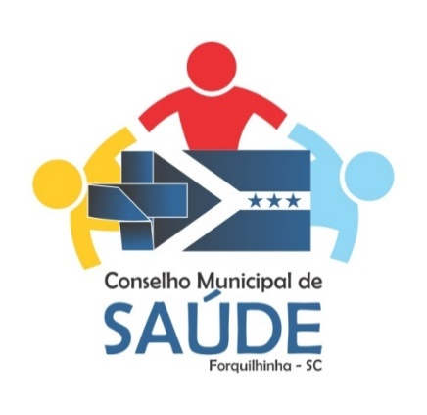

**CONSELHO MUNICIPAL DE SAÚDE - FORQUILHINHA**

**RESOLUÇÃO Nº 11/CMS/2020**

Excelentíssimo Senhor.

André Barbuto Vitorino.

Promotor de Justiça.

Cumprimentando-o cordialmente vimos por meio do presente solicitar parecer do Ministério Público, no que segue:

Considerando que o município de Forquilhinha obteve o pagamento referente aos meses de janeiro a agosto do corrente ano (conforme previsto na lei municipal n°1.845 de 01 de abril de 2013, que institui o Programa de Incentivo ao Desenvolvimento da Qualidade dos Serviços de Atenção Básica- PMAQ-AB) dos recursos advindos do ministério da saúde, e que a partir do ano de 2020 passou a ser denominado incentivo previne Brasil;

Considerando o Decreto n°60, de 15 de maio de 2013, que regulamenta os critérios internos de premiação do PMAQ no município de Forquilhinha; e Portaria n°2.979 de 12 de novembro de 2019, que Institui o Programa Previne Brasil, e estabelece novo modelo de financiamento de custeio da Atenção Primária à Saúde no âmbito do Sistema Único de Saúde, por meio da alteração da Portaria de Consolidação nº 6/GM/MS de 28 de setembro de 2017;

Considerando que o secretário de saúde anterior não havia encaminhado os referidos recursos para pagamento por entender que seria necessário alterar a legislação municipal vigente, assim como fora orientado pela equipe técnica do Cosems/sc Conselho Estadual dos Secretários de Saúde);

Considerando que a atual secretaria de saúde, mesmo com pareceres contrários da Procuradoria e do Setor de Controle Interno da prefeitura ao pagamento dos referidos recursos, encaminhou ao Conselho Municipal de Saúde sem dar conhecimento dos referidos pareceres contrários a solicitação de parecer sobre o pagamento dos recursos oriundos do Governo federal, a este conselho;

Considerando que na apresentação da solicitação no dia 28/05/2020, em reunião virtual, o conselho emitiu resolução Nº03 pmaq com parecer favorável ao pagamento dos recursos;

Considerando que este conselho tomou conhecimento de áudio em grupo de aplicativo de mensagens onde supostamente a servidora TATIANE FELTRIN DE OLIVEIRA, ocupante do cargo efetivo de agente comunitária de saúde, afirma que “foi promovida. Agora ela vai ser secretária de assistência social”,a qual sua nomeação ate presente data desta resolução não havia saido e afirma que o PMAQ (recurso referente ao programa previne Brasil, cuja parte da verba se destina a incentivo financeiro dos profissionais que implementam as ações de saúde no âmbito da atenção básica) será pago a estes servidores porque o candidato Geovane de Godoi “conseguiu que fosse pago”. Neste mesmo áudio a referida servidora também pede a sua interlocutora que “vote neste candidato”;

Considerando que em reunião do conselho no dia 07/10/2020, a plenária de forma unanime resolveu pela revogação da resolução Nº03 PMAQ que dava parecer favorável ao pagamento dos recursos, assim como deliberou também de forma favorável ao encaminhamento da referida matéria ao Ministério Público.

Por fim cabe ressaltar que este conselho repudia veementemente qualquer forma desleal de disputa partidária seja ela qual for, deixando claro que não e papel deste conselho ajudar ou prejudicar qualquer agremiação partidária. O papel do conselho municipal de saude, além de fiscalizare o de lutar pelos direitos a saude de nossa população.

Sendo o que tínhamos para o momento nos colocamos a disposição para quaisquer eventualidades.

Segue em anexo:

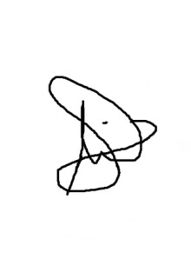

**Tiago Minatto**

# Presidente do Conselho Municipal da Saúde Forquilhinha

# Sobre Aprovação Plenário Conselho Municipal de Forquilhinha em conformidade Lei Municipal nº 249, de 29 de outubro de 1993 e Decreto nº 34/2010.

1. **Representantes da Secretaria de Saúde:**

* Titular: MARIA TERESINHA DE AGUIAR COSTA SCAINI;
* Suplente: VANESSA EYNG CARGNIN.

1. **Representantes da Secretaria de Educação:**

* Suplente: ELIZANE GENEROSO RODRIGUES.

1. **Representantes da Secretaria de Ação Social:**

* Suplente: CRISTIANE CROCETTA FELTRIN.

1. **Representantes dos proﬁssionais que trabalham na área de Saúde do Município:**

* Titular: CHARLISE HOMEM GRIGGIO;

1. **Representantes dos proﬁssionais que trabalham na área de Saúde Mental:**

* Titular: BRUNO RONCHI;

1. **Representantes dos proﬁssionais que trabalham na área de Vigilância em Saúde:**

* Titular: FABRICIO FERREIRA;

1. **Representantes do Conselho Tutelar:**

* Titular: LUANA DE SOUZA;

1. **Representante do Sindicato dos Trabalhadores no Serviço Público de Forquilhinha:**

* Suplente: MARCIA GOULART LOCKS.

1. **Representantes da Associação dos Clubes de Mães do Município:**

* Titular: SIRLEY REGINA STEINER;

1. **Representantes da Juventude:**

* Titular: TIAGO MINATTO;

1. **Representantes da Pastoral do Idoso Município de Forquilhinha:**

* Titular: LIDIA ALMEIDA ZANIBONI;

Forquilhinha/SC,7 de outubro de 2020.